Přihláška na duchovní obnovu v Hoješíně
13.-17.7. 2015
(vhodné pro mladé ve věku 12 - 18 roků)

Jméno a příjmení účastníka: ………………………………………………………………………………………………………………..
Věk: …………………………………..
Bydliště, včetně PSČ:
……………………………………………………………………………………………………………………………………………………………..
Telefon: ………………………………………………….. Mail: .…………………..………………………………………………………….

Jméno a příjmení jednoho z rodičů a kontakt na něj:
…………………………………………………………………………………………………………………………………………………………….
Poznámky (na co je dobré upozornit – zdrav. obtíže, alergie, dietní stravování, přání – s kým chci být na pokoji, pokud to bude možné, apod.)
……………………………………………………………………………………………………………………………………………………….…………………..
……………………………………………………………………………………………………………………………………………………………………………
……………………………………………………………………………………………………………………………………………………………………………

Přihláška se stane platnou po zaplacení poplatku ve výši 600,- Kč.
Akci zaplatím (zaškrtněte, co je pro Vás vhodnější)
Převodem na účet: 261 562 319/0300;
- Jako variabilní symbol, prosím, uvádějte datum narození účastníka (např. 6.5.2002 bude VS 06052002)
- Do zprávy pro příjemce, prosím, uvádějte jméno a příjmení účastníka
aby bylo možné platbu identifikovat.
osobně s. Romaně (St. Boleslav – pokud jste s námi v osobním kontaktu)
Vaše případné dotazy rádi zodpovíme – s. Romana – mobil: 775 190 707,
mail: s.romana.smm@centrum.cz

Vyplněnou přihlášku, prosím, zašlete
- mailem: s.romana.smm@centrum.cz
- nebo poštou na adresu: s. Romana Dvořáková dkl, Lázeňská 61, 250 02 Stará Boleslav
- nebo odevzdejte osobně s. Romaně.
Následující informace si ponechte. Další informace Vám již nebudou před konáním akce zaslány.
PRAKTICKÉ INFORMACE PRO ÚČASTNÍKA …

DOPRAVA:
Doprava do Hoješína dne 13.7.2015 a z Hoješína dne 17.7.2015 je individuální.
Prosíme, abys dorazil/a 13.7. kolem 15:00 hod. Od 15. do 16.00 hod je registrace účastníků.
Odjezd 17.7. je plánovaný po obědě.
Jak se dostat do Hoješína?
Přesná adresa místa akce: Hoješín 1, Seč u Chrudimě
Přesná adresa místa akce: Hoješín 1, Seč u Chrudimě

Hoješín je vesnička poblíž Sečské přehrady. Autobusem jeďte na zastávku „Seč, Hoješín“. U zastávky bude označení „Školské sestry sv. Františka“ a zároveň cedule „duchovní obnova SMM“. Půjdete směrem do kopce, kde se nachází zámek Hoješín. V zámku bude registrace účastníků. Prostor pro registraci bude označený. Je potřebné, abyste se nejdříve zaregistrovali a ubytovali se.

Kontakt do Hoješína: Školské sestry sv. Františka, Hoješín 1, 538 07 Seč u Chrudimě,
mail: hojesin.osf@seznam.cz,telefony 469 676 181 a 733 755 824, http://www.hojesin.signaly.cz

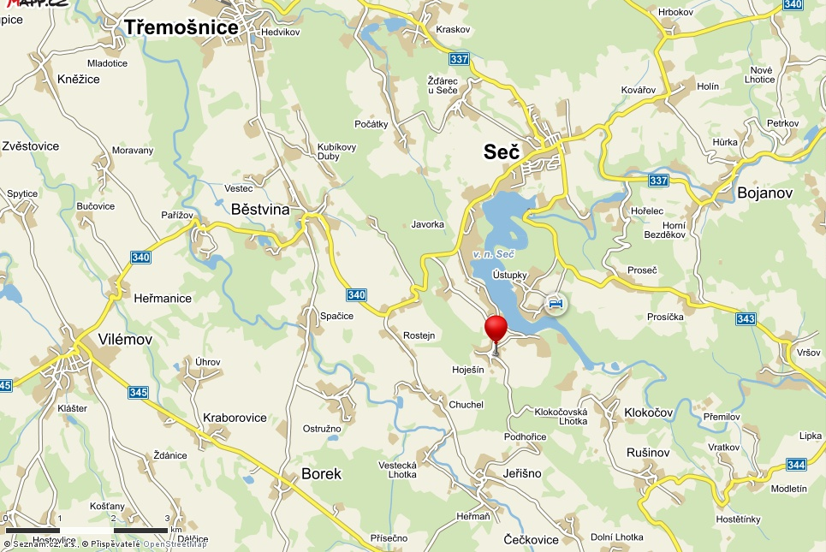

Dopravní spojení:

(Raději si ověř informace o dopravním spojení
… zda jsou aktuální
Možná najdeš i jednodušší cestu od Vás.)

CESTOVÁNÍ Z BRNA:

13.7. | Brno hl.n. | 9:39 | 9:41 |  | 174 Jan Jesenius
 |  | Pardubice hl.n. | 11:14 | 11:15 |  | Přesun asi 8 min
 |  | Pardubice,,aut.nádr. |  | 11:28 | P600, 11 | 650606 19
 |  | Seč,Hoješín,Leškova Hůrka | 12:37 | > | P739,
Celkový čas 2 hod 56 min, vzdálenost 187 km
- České dráhy, a.s. (EC 174), ARRIVA VÝCHODNÍ ČECHY a.s. (Bus 650606)

CESTOVÁNÍ Z PELHŘIMOVA:
13.7. |  | Pelhřimov, aut. nádraží | 11:00 | 4 | 350 30 49
 |  | Havlíčkův Brod,,dopravní terminál | 11:52 |  | 1 | Přesun asi 5 min
 |  | Havlíčkův Brod | 11:56 | 11:58 |  | R 984 Svratka
 |  | Golčův Jeníkov město | 12:36 | 12:37 |  | Přesun asi 10 min
 |  | Golčův Jeníkov,,nám.TGM |  | 13:05 | - | 600400 5
 |  | Třemošnice,,aut.st. | 13:34 | 13:35 | P720, 5 | 620714 8
 |  | Třemošnice,Starý Dvůr | 13:42 | 14:36 | P720 | 620715 18
 |  | Seč,Hoješín,Leškova Hůrka | 15:01 | > | P739,
Celkový čas 4 hod 1 min, vzdálenost 116 km
- ICOM transport a.s. (Bus 350030), České dráhy, a.s. (R 984), ARRIVA VÝCHODNÍ ČECHY a.s. (Bus 600400, Bus 620714, Bus 620715)

CESTOVÁNÍ ZE STARÉ BOLESLAVI:
13.7. | St.Boleslav |  |  | > | 9:57 |  | R 785
 |  |  |  | Kolín | 10:39 | 11:02 |  | 111 Praha
 |  |  |  | Pardubice hl.n. | 11:22 | 11:24 |  | Přesun asi 4 min
 |  |  |  | Pardubice,,Hlavní nádraží | > | 11:27 |  | 655024 20
 |  |  |  | Pardubice,,17.listopadu | 11:30 | 11:32 | P600 | 650606 19
 |  |  |  | Seč,Hoješín,Leškova Hůrka | 12:37 | > | P739,
Celkový čas 2 hod 40 min, vzdálenost 127 km
- České dráhy, a.s. (R 785, EC 111), Dopravní podnik města Pardubic a.s. (Bus 655024), ARRIVA VÝCHODNÍ ČECHY a.s.
- (Bus 650606)

STRAVOVÁNÍ:
Stravování účastníků je zajištěno od pondělí 13.7. večeře do pátku 17.7. oběda. Každý den je zajištěna snídaně, oběd, večeře. Během programu bude možnost malého občerstvení. Pokud bys chtěl/a přispět ke společnému občerstvení, můžeš přivézt sladkosti, ovoce, apod.
Pokud máš nějaké dietní omezení, prosím, napiš to do přihlášky – pokusíme se pro Tebe zařídit dietní stravu.
NA CO SE MŮŽEŠ TĚŠIT?
Téma akce je: Mistře, kde bydlíš?
… zažiješ, že Pán Ježíš a Panna Maria jsou nám blíž, než si myslíme,
… dozvíš se něco ze zákulisí zasvěceného života… jací vlastně jsou ti, co se modlí, slouží, potkáváš je,
… poznáš nové kamarády nebo se setkáš s těmi, s kterými ses viděl/a na akcích pořádaných SMM,
… poznáš nové hry a zažiješ spoustu legrace…

CO JE DOBRÉ SI VZÍT SEBOU DO HOJEŠÍNA…
- TENTOKRÁT SI, PROSÍM, VEZMI SPACÁK!!! Karimatka není třeba
- tepláky, kraťasy, dlouhé kalhoty,
- trička, mikinu, větrovku,
- pyžamo, ručníky, ponožky,
- „slušnější“ oblečení na mši sv.,
- kšiltovku nebo jinou pokrývku hlavy,
- kartáček a pastu na zuby, mýdlo,
- krém proti spálení sluncem a sluneční brýle,
- pevnou obuv, sandále, přezůvky,
- plastovou lahev na pití,
- baterku,
- sešit a tužku na zapisování,
- pokud užíváš léky, tak si je vezmi sebou,
- kartičku zdravotní pojiš´tovny,
- občanský průkaz ( mládež nad 15 roků),
- mariánskou stuhu, pokud jsi čekatelem nebo členem SMM,
- kapesné … na cestu a na drobné výdaje, pokud si budeš chtít něco zakoupit.

PROSÍME, ABY SES NA AKCI PŘIPRAVIL/A…
- aby Ti akce přinesla co největší užitek, bude vhodné, když se už teď budeš modlit za organizátory akce, kteří pro Tebe akci připravují děkujeme TI…
- nezapomeň si do Hoješína vzít dobrou náladu, otevřít své srdce a oči, abys mohl/a dostat od Pána co nejvíce…

… a to nejdůležitější: UŽ SE NA TEBE MOC TĚŠÍME
Přípravný tým SMM

